Новогусарівська гімназія
Балаклійської міської ради Харківської області
64264, Харківська область, Ізюмський район, село Нова Гусарівка,
вулиця Центральна, будинок 47, телефон 66-5-84
e-mail:novohusarivskiy@ukr.net, код ЄДРПОУ 25457752

Я досліджую світ
3 клас
Тема уроку:
«Яке значення грибів для природи.
Будова грибів»
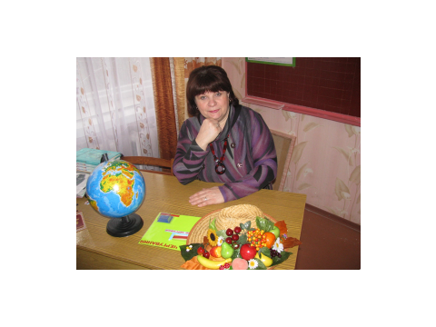
Підготувала:
вчитель початкових класів,
вищої кваліфікаційної категорії
Гнечка Надія Михайлівна

Цілі уроку: формувати уявлення про гриби як царство живих організмів, формувати уявлення про ознаки грибів (різноманітність грибів у природі, будову, розмноження, класифікацію та значення грибів в природі і цінність їх для людей, охорону грибів; формування поняття їстівні гриби, отруйні гриби, вміння розрізняти їстівні та отруйні гриби.
Розвивати вміння знаходити інформацію за підручником та додатковою інформацією, працювати за технологічною картою, вміння точно висловлювати судження, доводити твердження, обґрунтовувати, працювати в групі та самостійно; розвивати інтерес природи.
Виховувати інтерес до природи та вміння її охороняти, обережність при збиранні грибів з батьками; берегти і любити природу рідного краю та гордитися тим, що живемо в країні, де нас оточує така чудова природа, виховувати естетичну складову в спілкуванні з природою.
Обладнання і матеріали: ПК, технологічні карти із завданнями для «експертів» та групи, наочність, ілюстрацію, презентація «Стежками природничих музеїв України», презентація з фізкультхвилинкою, таблиці з теми «Гриби», ілюстрація лісу, роздатковий матеріал, малюнки учнів, корзинка.
Тип уроку: відкриття нових знань.
Перебіг уроку
І. САМОВИЗНАЧЕННЯ ДО ДІЯЛЬНОСТІ.
1. Організація класу до уроку.
Продзвенів і стих дзвінок,
Починається урок.
Будьте активні і уважні всі,
Сядьте рівненько на місця свої.

Доброго ранку, усіх ми вітаємо
Здоров’я і миру усім ми бажаємо.
2. Створення ситуації успіху.
- Дайте відповідь на запитання «Яким я хочу бачити себе на уроці?» одним словом. Відповідь повинна починатися з букви, яку отримали.
(У – уважні, С – старанні, П – працьовиті, І – інформовані, Х - хороші)
- Яке слово вийшло? УСПІХ. (картки з буквами учні прикріплюють на дошці).
- Що необхідно аби досягти успіхів? (Вчитися)
- Тож бажаю вам успіхів у навчальній діяльності!
- А як же буде побудована наша робота на уроці?
- Спочатку зʼясуємо, що нам вже відомо, виявимо, що ми ще не знаємо, потім спробуємо самостійно відкрити нове знання. (вивішуються смайлики)

3. Синоптична хвилинка.
Урок природознавства. І традиційне повідомлення про погоду. Його підготував черговий синоптик.
Сьогодні 28 лютого, вівторок. У рідному краю- останній день зими.
Сонце зійшло о 6 год. 22 хв, а зайде 17 год. 06 хв.Сонце піднімається вище, його косе проміння пригріває землю. День довгий, а ніч коротша. Небо блакитного кольору на ньому блукають хмари. Часом з них виривається дощ. Температура повітря вранці становила ___ градусів. Вітер-------------
Якщо 28 лютого швидко танув сніг, то сінокіс обіцяв бути хорошим. У давнину говорили, що 28 лютого зима з весною починають боротьбу: “Кому йти вперед, а кому назад повертатися”. Ще говорили: “Як у лютому гукнеш, так восени і відгукнеться”. За погодою цього дня могли передвіщати погоду наступної осені.

Нехай негода останнього дня зими не псує вам настрій!
Черговий синоптик _________________________
- Увага на екран. (СЛАЙД 2)
Вчитель: Мабуть найбільшу насолоду і радість, найпалкішу любов до рідного краю, до життя викликає спілкування з природою. Вона чарувала і чарує, хвилювала і хвилює людину. Плескіт голубої води, шелест зелених дібров, спів пташок, запах і розмаїття квіток, усе це дороге серцю, ні з чим незрівнянна природа рідного краю.
На тихе озеро і ліс
Я рай небесний поміняю.
Скажіть мені: якого раю
Потрібно ще на цій землі

ІІ.АКТУАЛІЗАЦІЯ ОПОРНИХ ЗНАНЬ І ФІКСАЦІЯ УСКЛАДНЕННЯ.
- Почнемо відкриття новогоіз повторення необхідних знань.
1. - Які ознаки мають «Живі організми». (Всі живі організми народжуються, дихають, живляться, ростуть, розмножуються, вмирають). (СЛАЙД3)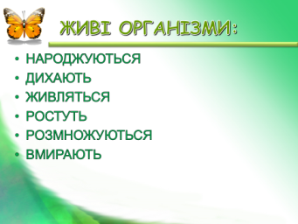
- Назвіть царства живих організмів. (Рослини, тварини, гриби, дробʼянки, віруси). (на дошці вчитель вивішує таблички)
- Чи є серед цих царств ті, які ми ще не вивчали, назвіть їх? (Царство гриби, дробʼянки, віруси.)
- Їх ми поки що відкладемо(вчитель відкладає ті царства, які ще не вивчали).
- Пригадайте, за якими ознаками царство рослин відрізняється від тварин? (Рослини живляться можуть самі для себе створювати поживні речовини із сонячної енергії, не пересуваються).
- Які відʼємні ознаки царства тварин? (Тварини живляться іншими живими організмами: рослинами або тваринами, можуть пересуваються). (СЛАЙД 4)
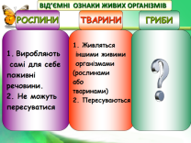
- Сьогодні на уроці ми обовʼязково познайомимося ще з одним царством живих організмів, а з іншими у процесі навчання.
2. - Відгадайте загадку і дізнаєтесь, з яким царством живих організмів будемо знайомитись.
Стоїть при дорозі на одній нозі,
капелюх має, та нікого не вітає. (Гриб).

- То ж сформулюйте тему уроку у вигляді розповідного речення.
(Тема нашого уроку - «Гриби в природі. Їстівні та отруйні гриби».).
- Кожний з вас вже знає щось про гриби, тому пропоную вам оцінити свої знання за допомогою квіточки, прикріпивши її чи то на траву, чи то на кущ, чи на дерево, в залежності від того які в вас знання. ( діти прикріплюють квіти)
- Урок у нас незвичайний, а урок конференція експертів - науковців. Сьогодні ви науковці які будуть обмінюватись думками по темі «Гриби в природі».
- Вступне слово вчителя.
Світ грибів надзвичайно різноманітний. Їх царство налічує близько 100 тисяч видів. Кількість їстівних грибів досягає 500 видів. Але лише невелика частина їх, 80 – 100 видів, відома населенню.
-Давайте з’ясуємо, що ви знаєте про гриби? (Гриби ростуть у лісі, біля дерев та пеньків, є їстівні та отруйні гриби, гриби є їжею для деяких тварин, люди теж використовують гриби в їжу).(Фіксується на дошці у таблиці «Знаємо – дізнаємось - дізнались»)
3. Метод «Знаємо – дізнаємось - дізнались»
Що ми знаємо? | Про що дізнаємось? | Про що дізнались?
- Ростуть у лісі, біля дерев.
- Їжа для тварин та людей.
- Бувають їстівними та отруйними.

4. - Щоб відкрити нові знання ми повинні зʼясувати, чого ми ще не знаємо і не вміємо?
- Хто може довести, що гриби – це не рослини і не тварини, а нове царство живих організмів?
- Чому виникла проблема (ускладнення)? (Ми не можемо відповісти не це питання, бо ми ще не вивчали царство грибів, і не знаємо ознак організмів цього царства).
- А що необхідно зробити аби знати? (Дізнатись).
ІІІ. ВИЯВЛЕННЯ ПРИЧИН УСКЛАДНЕННЯ І ПОСТАНОВКА НАВЧАЛЬГОГО ЗАВДАННЯ.
- Сформуємо мету уроку. Про що ми повинні дізнатись сьогодні на уроці?
(Дізнатись про гриби. Довести, що гриби – це третє царство живих організмів. Дізнатись про ознаки грибів).
- А що для цього нам необхідно зробити? (Виконати завдання пробної дії)
-На початку пропоную вам подивитися відеоролик «»Як ростуть гриби».

ІV. ПОБУДОВА ПРОЕКТУ ПОДОЛАННЯ УСКЛАДНЕНЬ.
1. Робота експертів
- Зараз ви будете експертами – науковцями. Для цього кожний з вас обере собі смайлик. В залежності від кольору смайлика ви отримаєте завдання.
(Вибирання смайлика й повідомлення завдання для кожного експерта).
Індивідуальні завдання у кожного на парті.

Що ми знаємо? | Про що дізнаємось? | Про що дізнались?
Ознаки грибів:
- Різноманітність грибів;
- Будова грибів;
- Розмноження грибів;
- Класифікація грибів (групи);
- Значення грибів в природі;
1 екс.«червоний смайлик» - різноманітність грибів.
2 екс. «жовтий смайлик» - будова грибів
3 екс. «зелений смайлик» - розмноження грибів
4 екс. «синій смайлик» - класифікація грибів.
5 екс. «фіолетовий смайлик» - значення грибів
(СЛАЙД 5)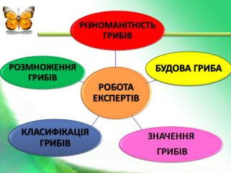
- Кожний буде дізнаватися про певну ознаку царства грибів за допомогою Технологічної карти, а також інформації з підручника та додаткової інформація з інших джерел (енциклопедії та ресурсів інтернету), які знаходяться у вас на партах. (Регламентую час – 10 хв.)
ФІЗХВИЛИНКА
V. ПЕРВИННЕ ЗАКРІПЛЕННЯ У ЗОВНІШНЬОМУ МОВЛЕННІ.
1. Опитування експертів.
Презентація виконання завдання, що супроводжується СЛАЙДАМИ на екрані.
№6 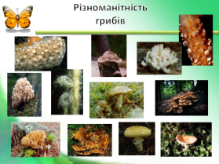 №7 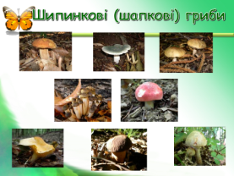 №8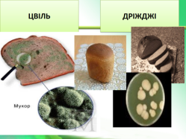

№9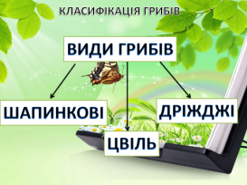 №10 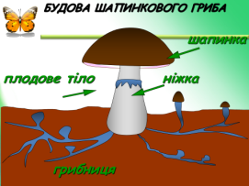 №11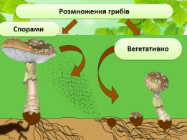 №12 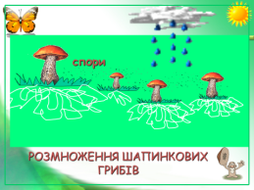

№13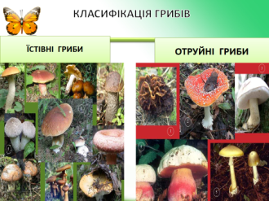№14 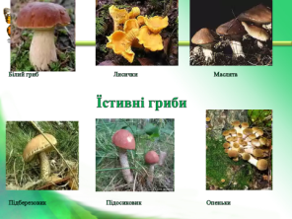 №15 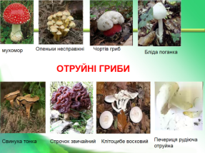

№16 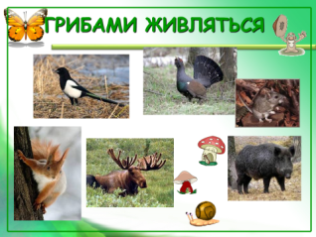 №17 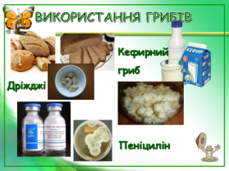 №18 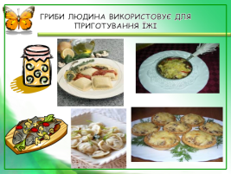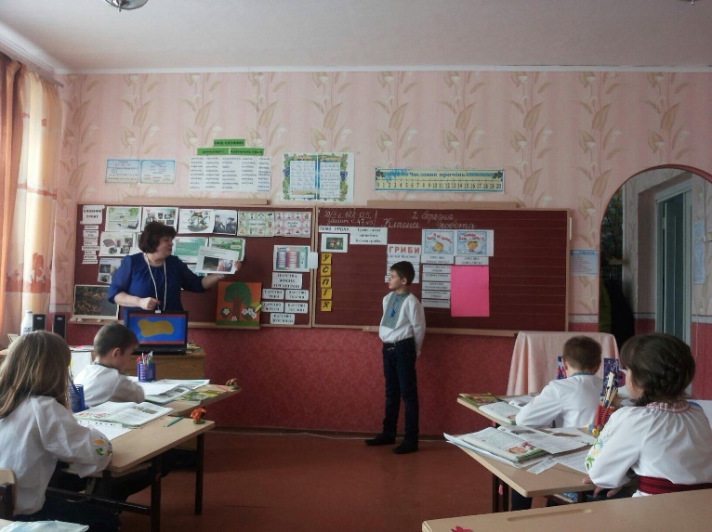
Вчитель:Гриби не тільки можна збирати в наших чудових лісах, але й вирощувати самим. Як вирощувати печериці не тільки для себе, але й для продажу? Ці гриби завжди користуються попитом, при цьому їх не особливо важко виростити. Вирощування шампіньйонів, глив (вішенок) у домашніх умовах на продаж починається з покупки міцелію – грибниці, на якій будуть рости плодові тіла, що вживаються в їжу. Грибний бізнес не вимагає великих вкладень, але при цьому від власника потрібно максимально відповідальне ставлення. Грибна ферма по вирощуванню печериць може розташовуватися в підвалі звичайного приватного будинку або в гаражі, і навіть таке приміщення здатне в підсумку принести чималий прибуток.
Утворення на дошці «Асоціативного куща» Ознаки грибів.
Вчитель: Наука яка займається вивченням грибів називається МІКОЛОГІЯ. Науковцями виявлено , що вУкраїні ростуть майже всі види грибів, але в їжу ми вживаємо тільки якихось 10 – 15 видів.Одного разу знайшли білий гриб масою 6 кг 750г, його висота була 58 см, товщина ніжки 22см.
- Найшвидше серед грибів ростуть дощовики. За годину вони можуть вирости на 20см.
Таке розмаїття грибів в нашій країні та велика зацікавленість до них, надихнуло небайдужих людей до створення експонатів царства грибів в музеях природи. В Україні з цими експонатами можна познайомитися в таких музеях:
- Національний науково-природничий музей НАН України, на 5 поверсіекспозиція «Ботанічний музей» (опікується відділом ботаніки ННПМ).
На площі 8000 м² у 24 залах зібрано понад 30 тисяч експонатів, які розповідають про виникнення, будову та еволюцію Землі, її рослинний та тваринний світ, їх минуле та сучасне, про історію матеріальної культури племен і народів, що заселяли територію України.
2. Закарпатський краєзнавчий музей — краєзнавчий музей у м. Ужгороді (Закарпатська область, Україна), найбільше зібрання пам'яток з історії, етнографії і культури в цілому УкраїнськогоЗакарпаття, міститься у приміщенні Ужгородського замку.В експозиції відділу природи подано окремому розділі їстівні та отруйні гриби, а також різні рослини.
3. У Житомирському обласному краєзнавчому музеї природи з 2007 р. проходе унікальна виставка “Про гриби і грибників”.
В експозиції тільки живі гриби з навколишніх лісів. Тут діє створений міський клуб грибників-любителів.
Виставку проводять для того, щоб нагадати про естетичну складову спілкування з природою.
На виставку приїздять представники київського Центру фунготерапії, що займається лікуванням грибами.
4.В Балаклейському районі в 2012 р., на территорії Морозівської сільскої ради був відкритий сучасний цех по виготовленню компоста для вирощуванню грибів.Інвестором виробництва стало ООО «А.П.С.». Підприємство вже має потужне виробництво в містечку Васищево Харьківского району, де працює грибна ферма по вирощуванню шампіньйонів.
2. Інформація про правила збирання грибів. - Збираючи гриби потрібно дотримуватись певних правил.(СЛАЙД 1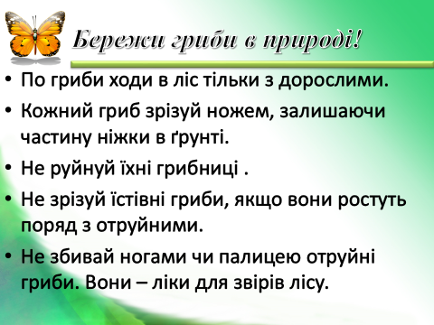
Вчитель - За даними Міністерства охорони здоров’я України, станом на 2 жовтня зафіксовано 390 отруєнь грибами. Серед тих, що отруїлися, 59 дітей. Всього померло 34 людини.
Отже ніколи не їжте грибів, якщо їх не перевірили дорослі, що добре знаються на грибах.
VІ. САМОСТІЙНА РОБОТА ІЗ САМОПЕРЕВІРКОЮ ЗА ЕТАЛОНОМ.
1. Робота за зошитом із самоперевіркою.
- Користуючись еталоном, виконайте завдання в зошиті С. 48. Заповніть таблицю.
2.Чому деякі гриби мають таку назву?
Загадки
1.Ми руденькі сестрички
а зовуть нас…(лисички).
2. Ми липучі малюки
а зовуть нас …(маслюки).
3. Ми – гриби чудові,
Різнокольорові
Нам ім’я дали за те,
Що ви сирими нас їсте (сироїжки).
4.Дуже дружня ми рідня,
Ми грибочки біля пня,
Ніжки в нас тоненькі,
Зовемося… (опеньки).
- Пропоную вам презентувати малюнки грибів які ви збирали з батьками.
(Діти презентують малюнки)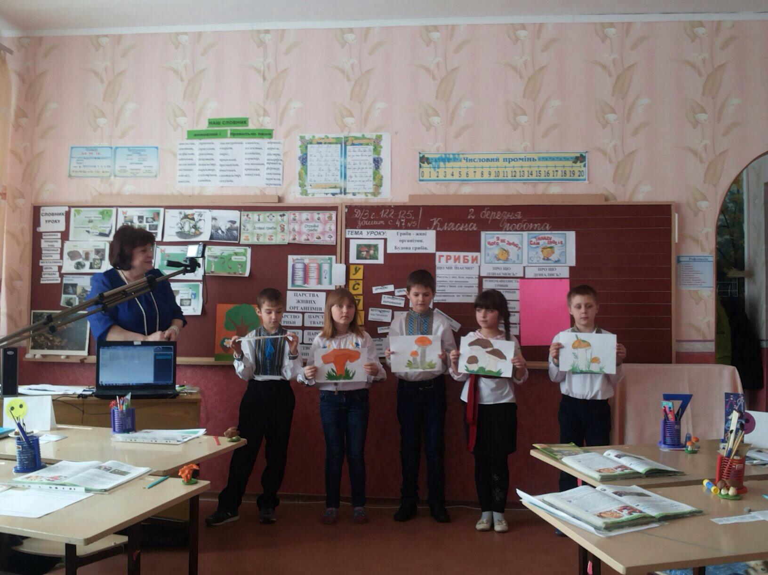
– Чому гриби мають таку назву?
Маслюк. Маслюки ростуть біля молоденьких сосен. Називають їх маслюками за їх жовто – коричневу клейку шапку, наче змащену маслом.
Лисичка. У листяних і хвойних лісах часто зустрічаються гриби лисички. Жовтий
колір цих грибів схожий на колір шерсті лисиці, тому і називають їх лисичками.
Підберезник. Називають цей гриб підберезником тому. Що він росте у березових лісах біля беріз.
Мухомор. Коли виросте цей гриб, шапка у нього вигинається так, що стає схожою на тарілочку. Пройде дощ, і набереться в тарілочку вода. Настоїться вона на грибі і стане отруйною для мух.
Отже, грибочки ростуть біля того дерева, з яким він дружить. Ця співдружність називається «симбіоз» - тобто співжиття.
Із осикою – підосичник.
Сосною та ялиною – маслюки, рижики, лисички.
Березою – сироїжки, підберезники, білі гриби.
На пеньках та навколо них ростуть опеньки.
3. Робота в группах.
1) группа – «Позбирай їстивні гриби в корзину».
2) группа – «Який гриб з яким деревом дружить?».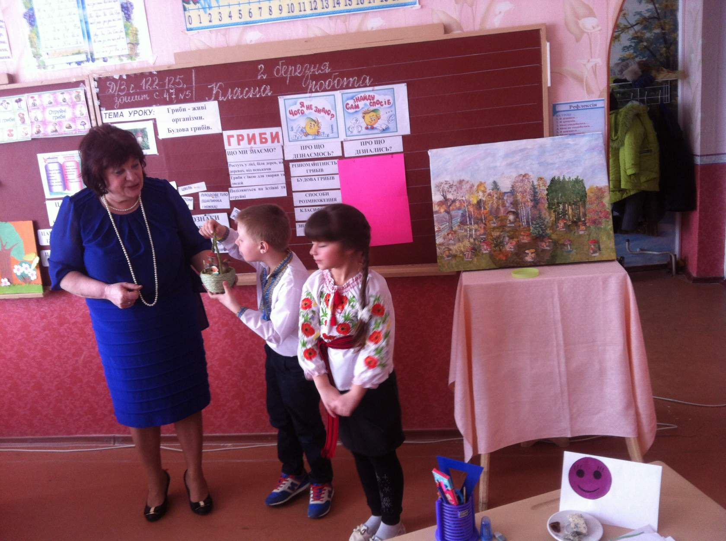
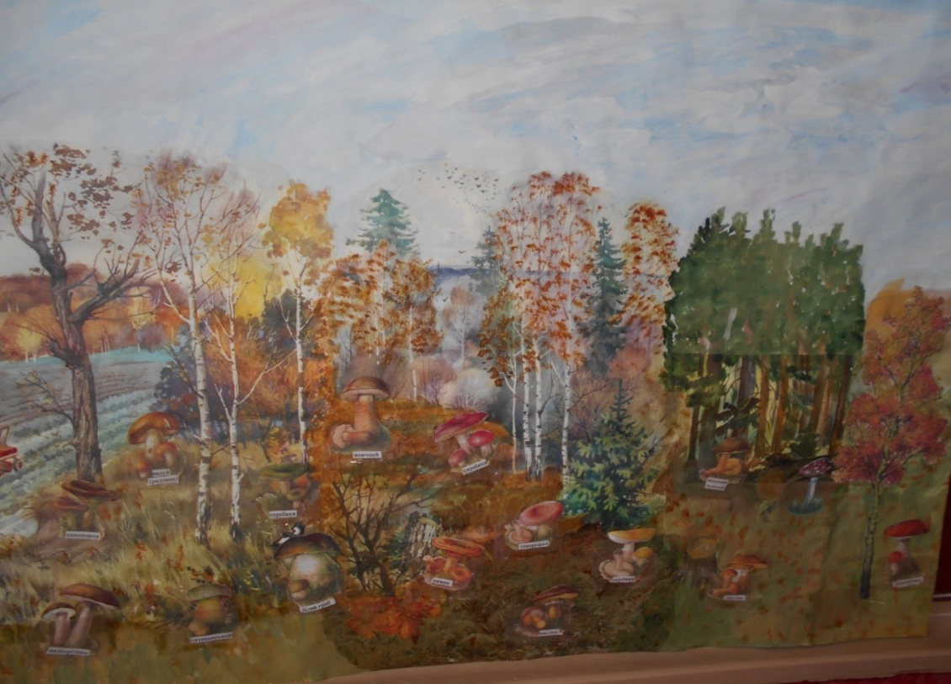
(грибочки потрібно розмістити біля того дерева, з яким він дружить)
ІVІІ. Практична робота дітей.
1.(Гриби попередньо зліплені з пластиліну).
- Як же зривати гриби правильно?
- Робіть це так. Акуратно візьміть ніжку і обережно покручуючи, витягніть його. Якщо ніжка крихка, підважте грибок ножем, або ж виштовхніть акуратно пальцем. Не забудьте загорнути залишену ямку мохом чи листям, щоб не скалічити грибниці.
А грибниця – як рослина,
І гриби –її плоди,
Ніби, вишеньки на вишні,
Пам’ятай про це завжди,
А якщо якийсь незграба
Гриб зірве якось не так,
То загине вся грибниця,
Не залишить навіть знак.
І грибочків на цім місті
Вже не буде! Вже не буде! Ну хоч плач!.
Отож, думай, любий друже,
Чи грибник ти, чи плач.
2.Знак збереження грибів)
3.Список грибів, занесених в Червону книгу України.

VІІІ.ВВЕДЕННЯ У СИСТЕМУ ЗНАНЬ І ПОВТОРЕННЯ.
- Яке нове царство живих організмів повинно в нас зʼявитись? (царство гриби)
- Які ознаки доводять, що гриби це ще одне царство живих організмів? (Гриби, як і рослини розмножуються спорами, але вони не створюють самі для себе поживних речовин; гриби, як і деякі тварини живляться рештками відмерлих рослин і тварин, але вони не переміщуються, тому гриби – це нове царство живих організмів).(СЛАЙД 20)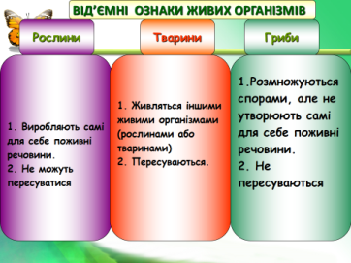

ІХ. Повідомлення Д/З
- Вдома опрацюєте матеріал підручника С.150-152
- Спробуйте дізнатись якомога більше про їстівні та отруйні гриби з інших джерел.

Х. РЕФЛЕКСІЯ ДІЯЛЬНОСТІ.
1. Незакінчене речення.
- Закінчить моє речення.
- Сьогодні на уроці я дізнався про … (ще одне царство живих організмів – гриби; дізнався, що гриби різноманітні в природі; мають певну будову; про значення грибів, вчився розпізнавати їстівні гриби від отруйних).
Що ми знаємо? | Про що дізнаємось? | Про що дізнались?
(Ознаки грибів:
1) Різноманітність: шапинкові (або шапкові), цвіль, дріжджі.
2) Будова: шапинка, ніжка, грибниця.
3) Розмножуються вегетативно та спорами.
4) Класифікація за групами: їстівні та отруйні.
5) Значення грибів: санітари довкілля, корм для тварин, продукт харчування, ліки.)

2. Оцінювання учнів.
- Мені сподобалось, як сьогодні на уроці працювали …
- Чи можна стверджувати, що ми з вам піднялись ще на одну сходинку успіхів у навчання, вивчаючи гриби?
- Працюючи дружно нам буде все по плечу, і ми з вами досягнемо успіхів будь в чому.
- Підійдіть до плакату оцінювання знань та прикріпіть свою квіточку там, на якому рівні стали ваші знання про гриби.
- Дякую всім за плідну роботу на цьому уроці.

